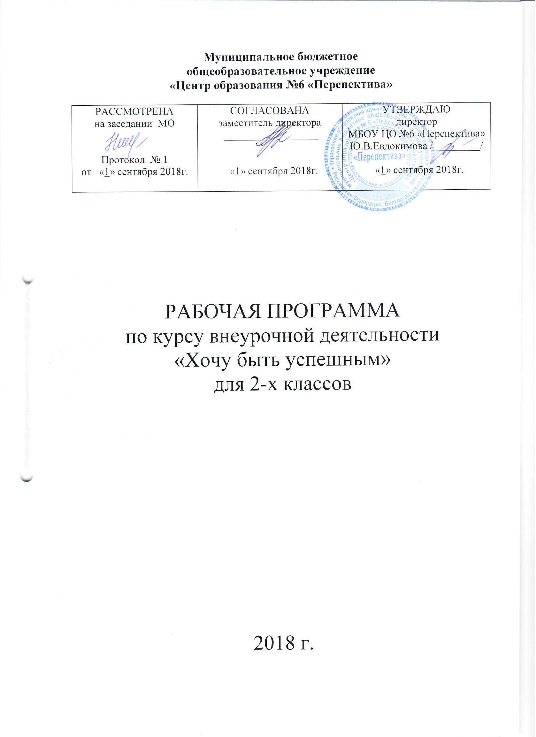
ПОЯСНИТЕЛЬНАЯ ЗАПИСКА
Рабочая программа по курсу внеурочной деятельности «Хочу быть успешным» разработана для учащихся 2-х классов.
Рабочая программа «Хочу быть успешным» разработана на основе программы «Знакомство с самим собой» 2011г.
Учебное пособие «Тропинка к своему я» О.В. Хухлаевой. Издательство «Генезис» 2011г.
Срок реализации программы – 1 год. Количество часов по программе – 34ч.

РЕЗУЛЬТАТЫ ОСВОЕНИЯ КУРСА ВНЕУРОЧНОЙ ДЕЯТЕЛЬНОСТИ
Личностные УУД
- проявление познавательных интересов и активности;
- способность учащихся к саморазвитию;
- приобретение учениками знаний о себе, своем развитии, своих особенностях,
интересах и склонностях,
- мотивация к обучению и познанию;
- принимать позицию учащегося;
- положительно относиться к школьным занятиям, к школьной дисциплине;
- стремиться к получению новых знаний;
Регулятивные УУД
- принимать практическую учебную задачу, сформулированную в совместной деятельности;
- исправлять ошибки в своей работе, в чужой работе, сравнивая с образцом.
Коммуникативные УУД
- понимать и принимать различные позиции и точки зрения на какой- либо предмет или вопрос, ориентироваться на позиции других людей, отличать от своей собственной;
- слушать и слышать учителя и другого ученика, понимать инструкцию;
- взаимодействовать под руководством учителя;
- участвовать в коллективном создании замысла;
- договариваться, находить общее решение по поводу конкретной задачи.

Познавательные УУД
- уметь замечать проблему, формулировать её в совместной деятельности.
- сравнивать объекты по критериям, выделять существенные и несущественные признаки, устанавливать причинно – следственные связи между явлениями, классифицировать объекты.

Содержание курса внеурочной деятельности с указанием форм организации и видов деятельности
Тема 1. Вспомним чувства. (4 ч.)
Вспомним чувства. Мы рады встрече. Понимаем чувства другого.
Мы испытываем разные чувства.
Тема 2. Чем люди отличаются друг от друга. (13 ч.)
Чем люди отличаются друг от друга. Люди отличаются друг от друга своими качествами. Хорошие качества людей. Самое важное хорошее качество.
Кто такой сердечный человек. Кто такой доброжелательный человек.
Трудно ли быть доброжелательным человеком. Выставка рисунков «Я и моя семья».
«Я желаю добра ребятам в классе». Очищаем свое сердце. Какие качества нам нравятся друг в друге. Какими качествами мы похожи и чем отличаемся.
Люди отличаются друг от друга своими качествами. В каждом человеке есть темные и светлые качества.
Тема 3. Какой Я - какой Ты? (17 ч.)
Какой Я? Мои мечты. Моя будущая профессия. Какой ты? Трудности второклассника в школе, дома, на улице. Школьные трудности. Чтобы хорошо учиться – развиваем познавательные процессы. Развиваем воображение. Развиваем память и внимание. Развиваем мышление и речь. Домашние трудности.
Создание и защита социального проекта «Семь чудес моей Родины». Мои достижения.
Формы подведения итогов реализации курса
Оценка эффективности данной программы осуществляется путем сравнения результатов диагностики, проводимой в начале программы и по ее завершении.

Используемые методики:
Исследование микроклимата:
1. Анкета для определения привлекательности для школьника группы одноклассников (Исследование проводится на основе индекса групповой сплоченности Сишора).
2. Анкета для оценки уровня школьной мотивации учащихся начальных классов. Н.Г. Лусканова.
3. Диагностические методы изучения настроения учащихся их отношения к
учебе (проективные методики).

Тематическое планирование
№ п/п | Раздел/тема | Кол-во часов, предусмотренных на изучение раздела/темы примерной или авторской программой | Кол-во часов, предусмотренных на изучение раздела/темы Рабочей программой
 | Тема 1. Вспомним чувства. | 4 ч. | 4 ч.
1. | Вспомним чувства. Мы рады встрече. | 1 ч. | 1 ч.
2. | Понимаем чувства другого. | 1 ч. | 1 ч.
3. | Мы испытываем разные чувства. | 1 ч. | 1 ч.
4. | Мы испытываем разные чувства (продолжение). | 1 ч. | 1 ч.
 | Тема 2. Чем люди отличаются друг от друга. | 13 ч. | 13 ч.
1. | Чем люди отличаются друг от друга. Люди отличаются друг от друга своими качествами. | 1 ч. | 1 ч.
2. | Хорошие качества людей. | 1 ч. | 1 ч.
3. | Самое важное хорошее качество. | 1 ч. | 1 ч.
4. | Кто такой сердечный человек. | 1 ч. | 1 ч.
5. | Кто такой доброжелательный человек. | 1 ч. | 1 ч.
6. | Трудно ли быть доброжелательным человеком. | 1 ч. | 1 ч.
7. | Выставка рисунков «Я и моя семья». | 1 ч. | 1 ч.
8. | «Я желаю добра ребятам в классе» | 1 ч. | 1 ч.
9. | Очищаем свое сердце. | 1 ч. | 1 ч.
10. | Какие качества нам нравятся друг в друге. | 1 ч. | 1 ч.
11. | Какими качествами мы похожи и чем отличаемся. | 1 ч. | 1 ч.
12. | Люди отличаются друг от друга своими качествами. | 1 ч. | 1 ч.
13. | В каждом человеке есть темные и светлые качества. | 1 ч. | 1 ч.
 | Тема 3. Какой Я - какой Ты? | 17 ч. | 15 ч.
 | Какой Я? | 1 ч. | 1 ч.
 | Мои мечты. Моя будущая профессия. | 1 ч. | 1 ч.
 | Какой ты? | 1 ч. | 1 ч.
 | Какой ты? (продолжение). | 1 ч. | 1 ч.
 | Трудности второклассника в школе, дома, на улице. | 1 ч. | 1 ч.
 | Школьные трудности. | 1 ч. | 1 ч.
 | Школьные трудности (продолжение). | 1 ч. | 1 ч.
 | Чтобы хорошо учиться – развиваем познавательные процессы. | 1 ч. | 1 ч.
9. | Развиваем воображение. | 1 ч. | 1 ч.
10. | Развиваем память и внимание. | 1 ч. | 1 ч.
11. | Развиваем мышление и речь. | 1 ч. | 1 ч.
12. | Домашние трудности. | 1 ч. | 1 ч.
13. | Домашние трудности (продолжение). | 1 ч. | 1 ч.
14 | Создание и защита социального проекта «Семь чудес моей Родины». Мои достижения. | 4 ч. | 2 ч.

Учебно-тематический план
№ п\п | Тема занятия | Кол-во часов |  | Виды внеурочной деятельности учащихся
Тема 1. Вспомним чувства. (4 ч.)
1 | Вспомним чувства. Мы рады встрече. | 1 |  | Игры, направленные на выражения чувств.
2 | Понимаем чувства другого. | 1 |  | Сказкотерапия.
3 | Мы испытываем разные чувства. | 1 |  | Игры, направленные на выражения чувств.
4 | Мы испытываем разные чувства (продолжение). | 1 |  | Игры, направленные на выражения чувств.
Тема 2. Чем люди отличаются друг от друга. (13 ч.)
 | Чем люди отличаются друг от друга. Люди отличаются друг от друга своими качествами. | 1 |  | Сказкотерапия.
 | Хорошие качества людей. | 1 |  | Игротерапия.
 | Самое важное хорошее качество. | 1 |  | Сказкотерапия.
 | Кто такой сердечный человек. | 1 |  | Сказкотерапия.
 | Кто такой доброжелательный человек. | 1 |  | Игротерапия.
 | Трудно ли быть доброжелательным человеком. | 1 |  | Игротерапия, арттерапия.
 | Выставка рисунков «Я и моя семья». | 1 |  | Выставка рисунков.
 | «Я желаю добр к ребятам в классе» | 1 |  | Сказкотерапия.
 | Очищаем свое сердце. | 1 |  | Игротерапия.
 | Какие качества нам нравятся друг в друге. | 1 |  | Сказкотерапия.
 | Какими качествами мы похожи и чем отличаемся. | 1 |  | Сказкотерапия.
 | Люди отличаются друг от друга своими качествами. | 1 |  | Сказкотерапия.
 | В каждом человеке есть темные и светлые качества. | 1 |  | Арттерапия.
Тема 3. Какой Я - какой Ты? (17 ч.)
 | Какой Я? |  | 1 | Сказкотерапия.
2 | Мои мечты. Моя будущая профессия. |  | 1 | Арттерапия.
3 | Какой ты? |  | 1 | Игротерапия.
4 | Какой ты? (продолжение). |  | 1
5 | Трудности второклассника в школе, дома, на улице. |  | 1 | Сказкотерапия.
6 | Школьные трудности. |  | 1 | Арттерапия.
7 | Школьные трудности (продолжение). |  | 1 | Игротерапия.
8 | Чтобы хорошо учиться – развиваем познавательные процессы. |  | 1 | Арттерапия.
9 | Развиваем воображение. |  | 1 | Сказкотерапия.
10 | Развиваем память и внимание. |  | 1 | Игры, направленные на развитие познавательных процессов.
11 | Развиваем мышление и речь. |  | 1 | Игры, направленные на развитие познавательных процессов.
12 | Домашние трудности. |  | 1 | Беседа.
13 | Домашние трудности (продолжение). |  | 1 | Выяснить, с какими трудностями дети сталкиваются дома и как их решать.
14 | Создание и защита социального проекта «Семь чудес моей Родины». Мои достижения. |  | 4 | Проектная деятельность.

